1. Reflexiona y responde: ¿crees que los selectores encadenados con particularidades para cada selector son útiles o, en esos casos, será mejor mantener solo selectores separados para no aportar complejidad al código?

Son útiles porque así no tienes que repetir el código que sea común a todos los selectores.

2. Reescribe el siguiente código como selector encadenado (con particularidades) y vuelve a reflexionar sobre la primera actividad.

h1 {
color: black;
font-size: 10em;
}
h2 {
color: black;
font-size: 10em;
}
p {
color: black;
font-size: 15 em;
}

h1, h2, p {
color: black;
font-size: 10em;
}
p {
font-size: 15em;
}

3. Teclea los siguientes códigos, e indica cuál será la salida.

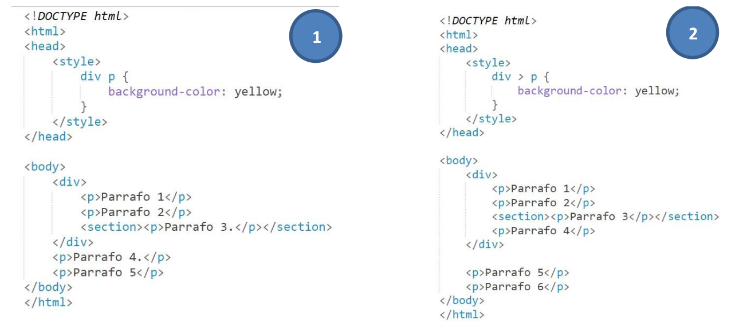
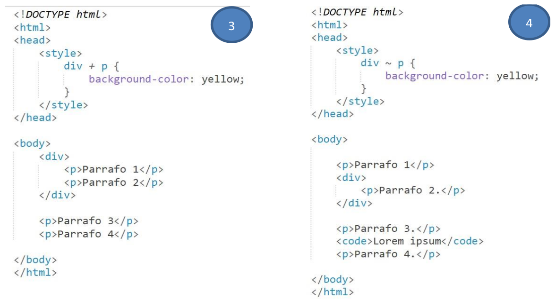

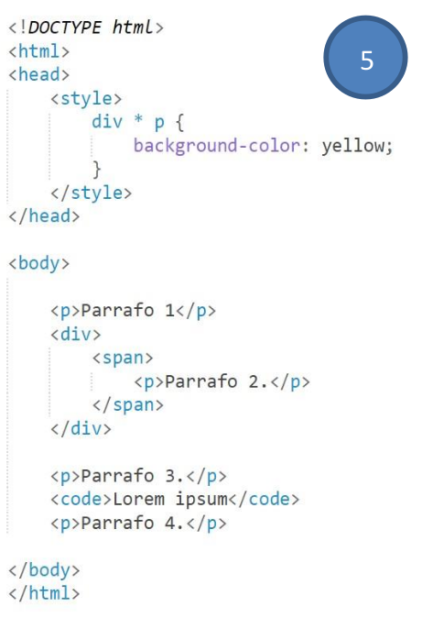

1:
saldrán los párrafos 1, 2 y 3 con el fondo amarillo porque el CSS aplica a todos los p que tengan como padre un div.

2:
Saldrán los párrafos 1, 2 y 4 con el fondo amarillo porque el CSS aplica a todos los p que sean hijos de un div directamente, sin ninguna etiqueta entre ellos.

3:
Saldrá el párrafo 3 con fondo amarillo porque el CSS aplica al p que esté inmediatamente despues de un div compartiendo el mismo padre (a continuación del div, no dentro de el).

4:
Saldrán los párrafos 3 y 4 con fondo amarillo porque el CSS aplica a todos los hermanos de div que estén después de el siempre que pertenezcan al mismo padre.

5:
Saldrá el párrafo 2 con fondo amarillo porque el CSS aplica a todos los p que estén dentro de un div pero exista entre ellos alguna etiqueta más.
4. Escribe un documento HTML sencillo y aplícale estilos en una hoja CSS externa, utilizando cada uno de los selectores de atributos vistos en clase.

HTML:

<!DOCTYPE html>
<html lang="es">
<head>
<title>ejercicio 4</title>
<link rel="stylesheet" href="./style/CSS.css">
</head>

<body>
<div class="[attr]">
<a title="enlace" href="https://ejemplo.com">ejemplo 1</a>
</div>

<div class="[attr=value]">
<span>
<a href="https://ejemplo2.com">ejemplo 2</a>
</span>
</div>

<div class="[attr~=value]">
<a class="link" href="https://ejemplo3.com">ejemplo 3</a>
</div>

<div class="[attr|=value]">
<a class="caso-4" href="https://ejemplo4.com">ejemplo 4</a>
</div>

<div class="[attr$=value]">
<a href="https://ejemplo6.org">ejemplo 6</a>
</div>

<div class="[attr^=value]">
<a href="#ejemplo7">ejemplo 7</a>
</div>

<div class="[attr*=value]">
<a href="https://caso8.com">ejemplo 8</a>
</div>

</body>
</html>

CSS:

a[title] {
color: blue;
}

a[href="https://ejemplo2.com"] {
color: green;
}

a[class~="link"] {
color: grey;
}

a[class|="caso"] {
color: red;
}

a[href$=".org"] {
color: purple;
}

a[href^="#"] {
color: orange;
}

a[href*="caso"] {
color: black;
}

RESULTADO EN NAVEGADOR:

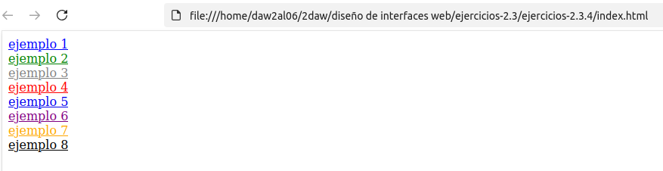

5. Si los identificadores y las clases en las hojas de estilo CSS permiten la selección de determinados elementos de un documento HTML, ¿qué diferencia existen entre los identificadores y las clases? Diseña un ejemplo en el que se utilice un identificador, un ejemplo de uso de una clase y la combinación de ambos.

Las clases se suelen utilizar para varios elementos en conjunto, el identificador para uno solo.
El id tiene prioridad en el CSS.

<!DOCTYPE html>
<html lang="es">
<head>
<title>ejercicio 5</title>

<style>
#titulo-principal{
color: blue;
}

.texto{
color: red;
}

#titulo-secundario, .subtexto{
color: green;
}

</style>
</head>

<body>
<h1 id="titulo-principal" >Este es el título principal</h1>
<p class="texto">Este es el primer párrafo.</p>
<p class="texto">Este es el segundo párrafo.</p>
<div class="caja">
<h2 id="titulo-secundario">Esto es un título secundario</h2>
<p class="subtexto" >Este es el tercer párrafo.</p>
</div>
</body>
</html>

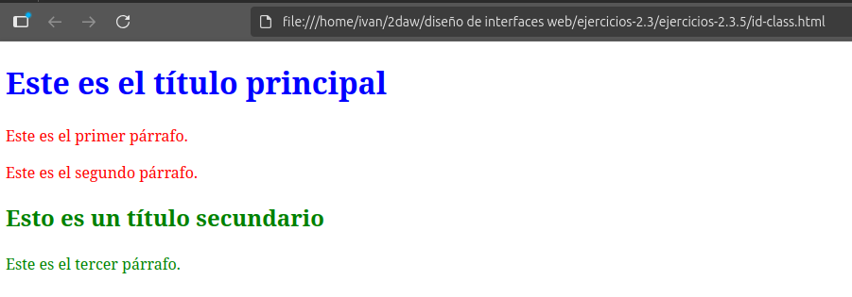

6. Escribe un documento HTML que contenga cuatro párrafos de texto. Todos serán de color azul, excepto el segundo, que será verde. Además, el primero y el cuarto deben aparecer en negrita. Realiza este diseño utilizando atributos 'id'.

<!DOCTYPE html>
<html lang="es">
<head>
<title>ejercicio 6</title>

<style>
p{
color: blue;
}

#parrafo-2{
color: green;
}

#parrafo-1, #parrafo-4{
font-weight: bold;
}

</style>
</head>

<body>
<p id="parrafo-1">Este es el primer párrafo.</p>
<p id="parrafo-2">Este es el segundo párrafo.</p>
<p>Este es el tercer párrafo.</p>
<p id="parrafo-4">Este es el cuarto párrafo</p>
</body>
</html>
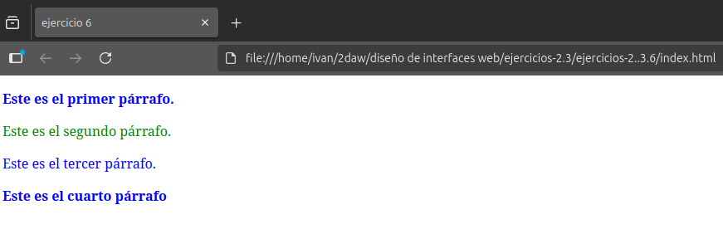

7. Teclea el siguiente código, e indica cuál será la salida.
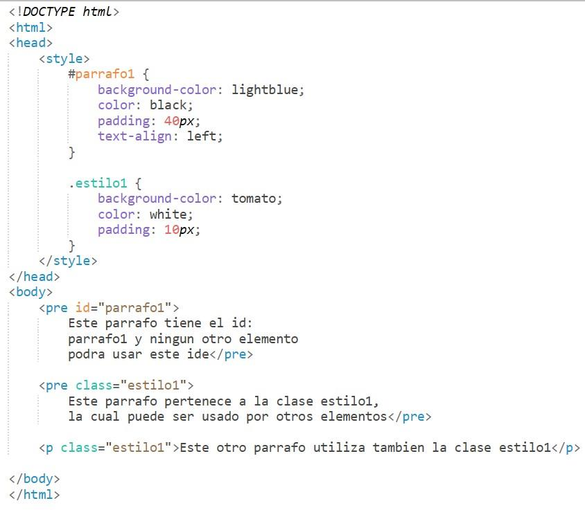

El primer <pre> tendrá el fondo en azul claro, el texto en negro, un padding de 40 píxeles y estará alineado a la izquierda.

El segundo <pre> y el <p> tendrán el fondo en rojo, el texto en blanco y un paddiong de 10 píxeles.

8. Escribe un código sencillo en HTML y CSS en donde se incluyan las siguientes
pseudoclases: pseudoclases de enlaces, focus y lang.

<!DOCTYPE html>
<html>
<head>
<style>
a:link {
color: blue;
}

a:visited {
color: red;
}

a:hover {
color: green;
}

a:active {
color: black;
}

#comentario:focus {
background-color: yellow;
}

p:lang(en) {
color: red;
}

</style>
</head>

<body>
<div>
<a href="https://es.wikipedia.org/wiki/Wikipedia:Portada" target="_blank">link</a>
</div>

<div>
<form action="guardar" method="post">
<label for="comentario">Comentario:</label>
<textarea id="comentario" name="comentario" rows="4"></textarea>
</form>
</div>

<div>
<p lang="es">parrafo en español</p>
<p lang="en">paragraph in english</p>
</div>

</body>
</html>

9. Escribe un pequeño código HTML y otro CSS en donde se incluyan todas las
pseudoclases avanzadas incluidas en la teoría de clase.

10. Busca, al menos, dos tipos de pseudoclases diferentes a las que se han
presentado en clase y escribe un documento en HTML sencillo en donde las utilices.

<!DOCTYPE html>
<html lang="es">

<head>
<title>Ejemplo :in-range y :out-of-range</title>
<style>
/* Campo dentro del rango */
input:in-range {
border: 2px solid green;
}

/* Campo fuera del rango */
input:out-of-range {
border: 2px solid red;
}
</style>
</head>

<body>

<h2>Introduce un número entre 1 y 10:</h2>
<input type="number" min="1" max="10" placeholder="1-10">

</body>

</html>

11. ¿Cuáles son las características principales de los pseudoelementos y por qué son importantes en el desarrollo de interfaces web? ¿Crees que el uso de este tipo de elementos contribuye a mejorar el diseño del sitio web y con ello la experiencia de navegación de un usuario?

Características:
no existen en el HTML, se indican solo en el CSS
se nombran con ::
permiten aplicar estilos a partes específicas del contenido
pueden generar contenido con “content”

son importantes porque mantienen la semántica del HTML, reducen elementos innecesarios, facilitan efectos visuales decorativos y mejoran la legibilidad del usuario.

Si, creo que contribuye a mejorar el diseño y la experiencia del usuario.

12. Escribe un código HTML y otro CSS en donde se incluyan todos los
pseudoelementos vistos en clase. ¿Son clicables?

<!DOCTYPE html>
<html>
<head>
<style>
.line::first-line {
color: blue;
}

.letter::first-letter {
color: red;
font-size: 200%;
}

.before::before {
content: "Antes - ";
color: green;
}

.after::after {
content: " - Después";
color: orange;
}

.lista ::marker {
color: red;
font-size: 150%;
}

.selection::selection {
background: yellow;
}
</style>
</head>

<body>
<p class="line">párrafo para first-line</p>
<p class="letter">párrafo para first-letter</p>
<p class="before">párrafo para before</p>
<p class="after">párrafo para after</p>
<ul class="lista">
<li>marker1</li>
<li>marker2</li>
<li>marker3</li>
</ul>
<p class="selection">párrafo para selection</p>
</body>

</html>
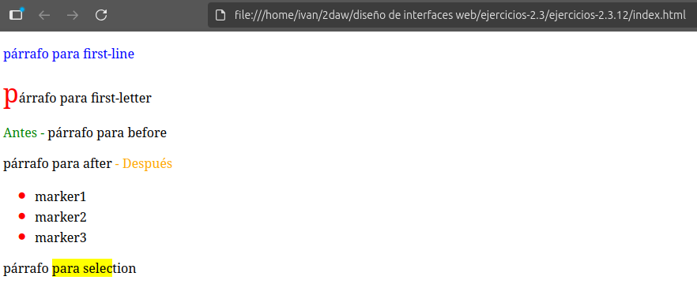

Los elementos no son clicables.

13. Observa el fragmento de código en HTML y diseña una hoja de estilo en CSS para
dar el formato requerido en los apartados siguientes.
a) Los enlaces aparecerán de color verde antes de ser visitados, y en cualquier
otro estado que no se defina en el enunciado. También deben aparecer sin
subrayar.
b) Al pasar el ratón sobre los enlaces, estos deben aparecer de color rojo y
subrayados.
c) Cuando ya se hayan visitado, aparecerán en negrita y de color negro.
d) Los elementos de tipo listado siempre aparecerán en cursiva.
e) Se deben identificar los títulos (h1, h2 ...) con elementos de tipo ‘class’, que
serán utilizados en el documento CSS para definir su estilo. Los impares serán
de color negro y subrayados, y los pares de color gris y sin subrayar.

<!DOCTYPE html>
<html>

<head>
<title>EJERCICIO 1</title>
</head>

<body>
<h1>MENÚ</h1>
<ul>
<li><a href=””>Inicio</a></li>
<li><a href=””>Titulaciones</a></li>
<li><a href=””>Alumnos</a></li>
<li><a href=””>Contacto</a></li>
</ul>
<h2>Descripción breve del sitio web</h2>
<h1>GALERÍA DE IMÁGENES</h1>
<ul>
<li><a href=””>Galería 1</a></li>
<li><a href=””>Galería 2</a></li>
<li><a href=””>Galería 3</a></li>
</ul>
</body>

</html>

CSS:

a:link {
color: green;
text-decoration: none;
}

a:hover {
color: red;
text-decoration: underline;
}

a:visited {
color: black;
font-weight: bold;
}

li {
font-style: italic;
}

.impar {
color: black;
text-decoration: underline;
}

.par {
color: gray;
text-decoration: none;
}

